**Universidad Autónoma Del Estado De México**



**Nombre materia: Sistemas operativos.**

**Actividad: tldr.**

**Nombre alumnos: Jaime Uriel Fonseca Mexia**

**Nombre del maestro: Hazem Alvares Rodríguez**

El “tldr” nos proporciona una documentación concisa y simplificada gracias a la comunidad de Linux.

1 Instalar “tldr”.

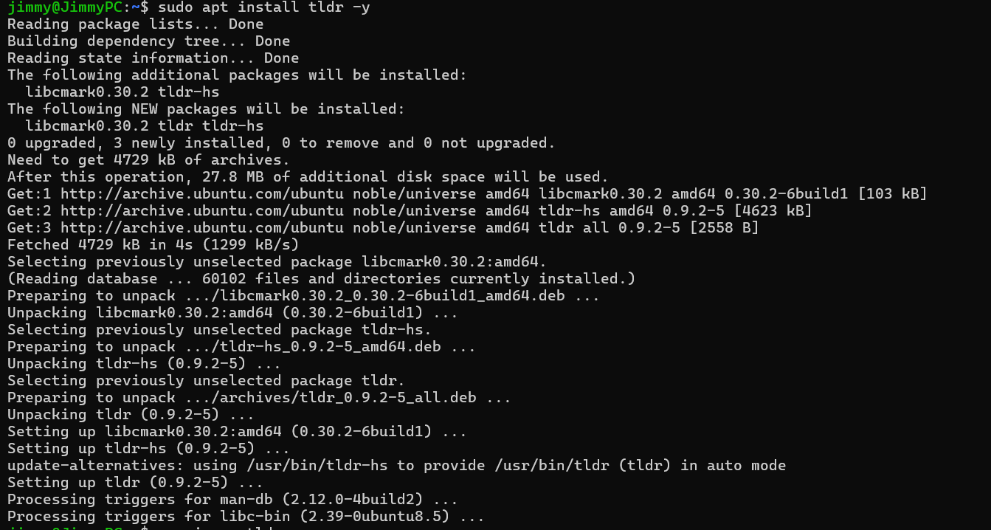

Ejecutado a las 01:22 pm del día 04/09/2025.

2 Ejecución.

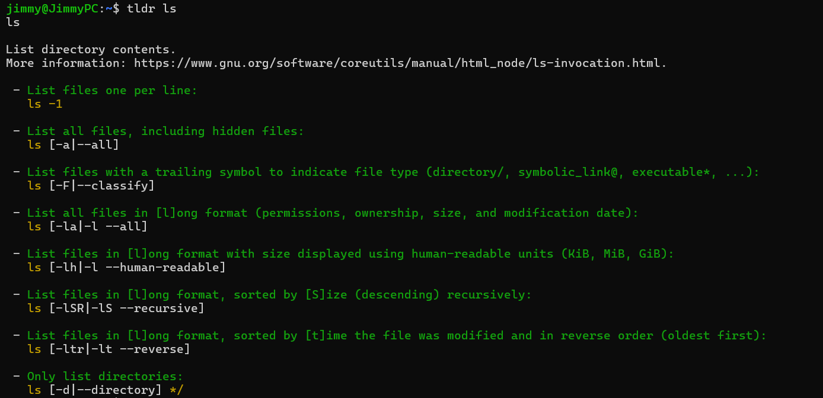

Ejecutado a las 01:26 pm del día 04/09/2025.

Para ejecutarlo ponernos el siguiente comando “tldr ls”, Nos muestra una lista simplificada y con algunos ejemplos prácticos de comandos mas frecuentes, en lugar de la larga y detallada documentación con el comando “man tldr”.